Министерство науки и высшего образования Российской Федерации
ФГБОУ ВО «Уфимский университет науки и технологий»
Кафедра автоматизированных систем управления

ОТЧЕТ ПО ПРАКТИЧЕСКОЙ РАБОТЕ № 3
по дисциплине: «Автоматизированные системы специального назначения»
на тему: «Разработка алгоритма работы системы в нештатной ситуации
(отказ датчика давления: обрыв, короткое замыкание)»
(Вариант № 2)

Выполнили:
студенты гр. ЭАС-514С
Гайнанов Данил Ильдарович
Гарифуллин Карим Рамилевич
Проверил:
Антонов В.В.

Уфа, 2026 г.

ЦЕЛЬ РАБОТЫ
Освоить методику разработки алгоритмов поведения автоматизированных систем специального назначения (АС СН) в нештатных ситуациях; научиться применять современные методы аппаратной и программной диагностики отказов первичных измерительных преобразователей (датчиков давления с унифицированным токовым выходом 4–20 мА) по международному стандарту NAMUR NE 43; разработать алгоритм динамической реконфигурации и безопасной деградации мажоритарной структуры резервирования «2 из 3» (2oo3) при возникновении отказов типа «обрыв линии связи» и «короткое замыкание»; освоить механизм перехода на аналитическую расчетную модель и сформировать пошаговый регламент действий оператора и службы КИПиА по безопасной замене оборудования.
1. АНАЛИЗ И ОПИСАНИЕ НЕШТАТНОЙ СИТУАЦИИ (ВАРИАНТ № 2)
В качестве объекта автоматизации специального назначения рассматривается контур противоаварийной автоматической защиты (ПАЗ) магистрального насосного агрегата (МНА) нефтеперекачивающей станции (НПС), исследованный в практических работах № 1 и № 2. Давление нефти в нагнетательном патрубке насоса является критическим параметром технологической безопасности. Номинальное рабочее давление составляет 6.0–7.0 МПа, аварийная уставка отсечки и аварийного останова насоса задана равной 8.5 МПа (для предотвращения разрушения магистрального трубопровода, выброса углеводородов и пожара). Сбор данных о давлении осуществляется троированной группой взрывозащищенных интеллектуальных датчиков давления (PT-01A, PT-01B, PT-01C), функционирующих по мажоритарной схеме «2 из 3» (2oo3 / TMR).
1.1. Причины возникновения отказов
Отказы измерительного канала датчика давления в промышленных условиях АС СН подразделяются на две основные группы:
1. Обрыв цепи (Under-range fault / Open circuit): механический обрыв сигнального кабеля вследствие вибрации или земляных работ на территории НПС; отсоединение клеммы в клеммной коробке датчика или в полевом шкафу УСО; коррозионное разрушение проводников под действием агрессивной среды; выход из строя выходного каскада токового усилителя датчика.
2. Короткое замыкание цепи (Over-range fault / Short circuit): повреждение изоляции двухпроводной линии с замыканием жил между собой либо замыканием на внешний источник питания (+24 В); попадание конденсата или технологической влаги во внутренний объем соединительной коробки датчика при нарушении герметичности кабельного ввода; электрический пробой вторичного блока электроники.
3. Деградационные метрологические отказы: засорение или замерзание импульсной трубки (отказ типа «залипание» / «замерзание» показаний), дрейф нулевой точки и потеря калибровки чувствительного элемента.
1.2. Возможные технологические последствия
В системах специального назначения некорректная реакция на отказ датчика приводит к тяжелым последствиям двух типов:
• Ложный останов (Safe failure / False trip): если алгоритм ошибочно интерпретирует нулевой сигнал оборванного датчика или максимальный сигнал КЗ как технологическую аварию, произойдет экстренный сброс мощности насоса, закрытие быстродействующей запорной арматуры, возникновение гидравлического удара в магистрали и огромные финансовые убытки из-за срыва плана перекачки;
• Пропуск аварии (Dangerous undetected failure): если неисправный датчик «залипнет» на нормальном значении 6.5 МПа, а второй датчик выйдет из строя, система ПАЗ потеряет способность обнаружить реальное превышение критического порога 8.5 МПа, что грозит разрывом трубопровода, разливом нефти и катастрофическими экологическими последствиями.
1.3. Доступные аппаратные и программные ресурсы парирования
Для гарантированного парирования нештатной ситуации в рассматриваемой АС СН предусмотрены:
• Аппаратная избыточность: троированный комплект датчиков давления (PT-01A, PT-01B, PT-01C), подключенных к независимым модулям аналогового ввода специализированного контроллера ПАЗ (SIL 3 по ГОСТ Р МЭК 61508);
• Стандартизированная самодиагностика: аппаратная поддержка стандарта NAMUR NE 43 модулями АЦП контроллера, позволяющая мгновенно дифференцировать обрыв и короткое замыкание по уровню тока;
• Аналитическая (функциональная) избыточность: программная математическая модель насоса в памяти ПЛК, рассчитывающая оценочное давление на нагнетании на основе показаний расходомера FT-01, давления на приеме PT-00 и потребляемого тока электродвигателя МНА;
• Архитектура SCADA и оперативный персонал: развитая система визуализации аварий и регламент оперативной замены прибора.
2. ПРИЗНАКИ И МЕТОДЫ ОБНАРУЖЕНИЯ ОТКАЗОВ ДАТЧИКОВ
Надежное обнаружение нештатной ситуации базируется на комплексном применении пяти взаимодополняющих методов контроля:
2.1. Диагностика диапазона токовой петли по стандарту NAMUR NE 43
В промышленных АС СН для токового интерфейса 4–20 мА действует международный стандарт NAMUR NE 43, строго разграничивающий зоны полезного технологического сигнала, зоны допустимой инструментальной погрешности и диагностические уровни отказов. Интеллектуальные датчики при аппаратном сбое переводят выходной ток в аварийные диапазоны (Downscale или Upscale):
Диапазон тока I, мА | Эквивалент давления P | Статус сигнала | Действие алгоритма ПЛК
I < 3.6 мА  (типично 0.0–2.0 мА) | P < 0.0 МПа (нефизично) | АВАРИЯ: ОБРЫВ ЦЕПИ  (Under-range failure) | Изоляция канала, взвод флага BAD_QUALITY, исключение из 2oo3
3.6 мА ≤ I < 3.8 мА | -0.25 МПа ≤ P < 0.0 МПа | Предупреждение (Low warning) | Фиксация смещения нуля, сигнал на калибровку датчика
3.8 мА ≤ I ≤ 20.5 мА | 0.0 МПа ≤ P ≤ 10.3 МПа | НОРМА (Valid measurement) | Участие в мажоритарном голосовании 2oo3
20.5 мА < I ≤ 21.0 мА | 10.3 МПа < P ≤ 10.6 МПа | Предупреждение (High warning) | Превышение технологического диапазона
I > 21.0 мА  (типично 22.0–24.0 мА) | P > 10.6 МПа (зашкал) | АВАРИЯ: КЗ ЦЕПИ  (Over-range failure) | Изоляция канала, взвод флага SHORT_CIRCUIT, блокировка по входу
Таблица 1 – Диагностические диапазоны токовой петли по стандарту NAMUR NE 43
2.2. Контроль динамической скорости изменения параметра (dP/dt)
В реальном технологическом трубопроводе давление обладает гидродинамической инерцией. Максимальная физически возможная скорость нарастания давления при гидроударе или закрытии задвижки не превышает V_max = 1.5 МПа/с. Если модуль АЦП фиксирует изменение производной |dP / dt| > 4.0 МПа/с (или скачок за один цикл ПЛК ΔP > 0.2 МПа за 50 мс), это является однозначным признаком аппаратного сбоя (дребезг контактов, наводка электромагнитного поля, импульсный пробой).
2.3. Мажоритарное сравнение каналов и выявление расхождения
В тройке исправных датчиков разброс показаний обусловлен исключительно классом точности приборов (±0.1% от шкалы 10 МПа, что составляет не более ±0.02 МПа). В каждом цикле вычисляется медиана показаний:
P_med = median(P_A, P_B, P_C)
Для каждого канала i ∈ {A, B, C} проверяется отклонение: |P_i - P_med| > ΔP_tol (где ΔP_tol = 0.4 МПа). Если расхождение превышает порог в течение времени подтверждения T_confirm = 100 мс (2 последовательных цикла контроллера), канал бракуется как неисправный (дрейф показаний).
2.4. Проверка на «залипание» сигнала (Freezing test)
При работающем насосном агрегате в потоке нефти всегда присутствуют микропульсации давления амплитудой 0.01–0.03 МПа. Если показания датчика остаются абсолютно константными (дисперсия шума σ² < 10⁻⁵ в скользящем окне 10 с), система диагностирует засорение/замерзание импульсной линии либо зависание микроконтроллера датчика.
3. РАЗРАБОТКА АЛГОРИТМА ПАРИРОВАНИЯ НЕШТАТНОЙ СИТУАЦИИ
Алгоритм парирования структурирован по трем иерархическим уровням управления АС СН:
3.1. Уровень 1: Локальное парирование в ПЛК ПАЗ (цикл 50 мс)
ПЛК выполняет жестко детерминированные операции защиты в масштабе реального времени:
1. Фильтрация и валидация: проверка уровней тока NAMUR NE 43. При обнаружении I < 3.6 мА (обрыв) или I > 21.0 мА (КЗ) запускается таймер подтверждения T_deb = 100 мс (для исключения реакции на единичные помехи);
2. Изоляция поврежденного канала: взвод внутреннего дискретного тега `ALARM_SENSOR_FAIL_x`, присвоение аналоговой переменной статуса качества `BAD_QUALITY`, блокировка ее передачи в алгоритмы автоматического регулирования;
3. Динамическая реконфигурация схемы резервирования:
• При исправности 3 каналов: функционирование по схеме 2oo3 (медианное голосование);
• При отказе 1 датчика: исключение отказавшего канала и безопасная деградация в схему «1 из 2 с диагностикой» (1oo2D). Итоговое давление рассчитывается как среднее двух оставшихся исправных каналов P_сист = (P_ok1 + P_ok2) / 2. Если разница между ними превысит 0.5 МПа, приоритет отдается каналу с максимальным давлением (Fail-Safe принцип защиты от гидроудара);
• При отказе 2 датчиков: потеря аппаратного резервирования. Контроллер автоматически активирует расчетную математическую модель (аналитическую избыточность):
P_model = P_вход + ρ · g · H(Q, n)
где P_вход — давление на приеме МНА, H(Q, n) — напорная характеристика насоса от расхода Q и частоты n. Единственный оставшийся исправный датчик сверяется с P_model. При их согласии работа агрегата продолжается с жестким ограничением по времени (до 2 часов для устранения аварии КИП);
• При отказе всех 3 датчиков: мгновенное формирование сигнала «Аварийный технологический останов насосного агрегата» (ESD) с переводом системы в гарантированно безопасное состояние.
3.2. Уровень 2: Оперативное управление на уровне SCADA-системы
SCADA-система операторского пункта решает задачи ситуационной осведомленности:
1. Оповещение оператора: мгновенная генерация светозвуковой сигнализации (звуковой сигнал частотой 1 кГц, желтая мигающая рамка вокруг отказавшего датчика на мнемосхеме насосного зала, изменение цветовой индикации значения на красный цвет);
2. Аварийный баннер (Alarm Banner): вывод текстового сообщения с высшим приоритетом: «ОТКАЗ ДАТЧИКА ДАВЛЕНИЯ PT-01A: ОБРЫВ ЦЕПИ. СХЕМА ПЕРЕВЕДЕНА В РЕЖИМ 1oo2D»;
3. Регистрация в архиве событий (SOE / Sequence of Events): протоколирование факта аварии с астрономической меткой времени с точностью до 1 миллисекунды для последующего расследования;
4. Предоставление специализированного экранного интерфейса «Панель обслуживания КИП» для авторизованного ввода датчика в ремонт.
3.3. Уровень 3: Диспетчерский и организационный регламент
Диспетчер станции производит оценку текущего уровня промышленной безопасности объекта. При отказе одного датчика технологический процесс перекачки нефти не останавливается, однако диспетчер немедленно формирует электронный наряд-задание дежурной службе КИПиА на восстановление прибора со строгим регламентным временем ремонта (не более 2 часов согласно нормам ПТЭ и ПБ нефтепроводов).
4. БЛОК-СХЕМА АЛГОРИТМА РАБОТЫ СИСТЕМЫ (ГОСТ 19.701-90)
В соответствии с требованиями ГОСТ 19.701-90 разработана сквозная блок-схема алгоритма функционирования АС СН при возникновении нештатных ситуаций в измерительных каналах давления. В схеме применены стандартизированные графические обозначения: скругленный овал (начало/конец алгоритма), параллелограмм (ввод/вывод сигналов АЦП), прямоугольник (процедура обработки, расчета и изоляции), ромб (логическое условие ветвления).
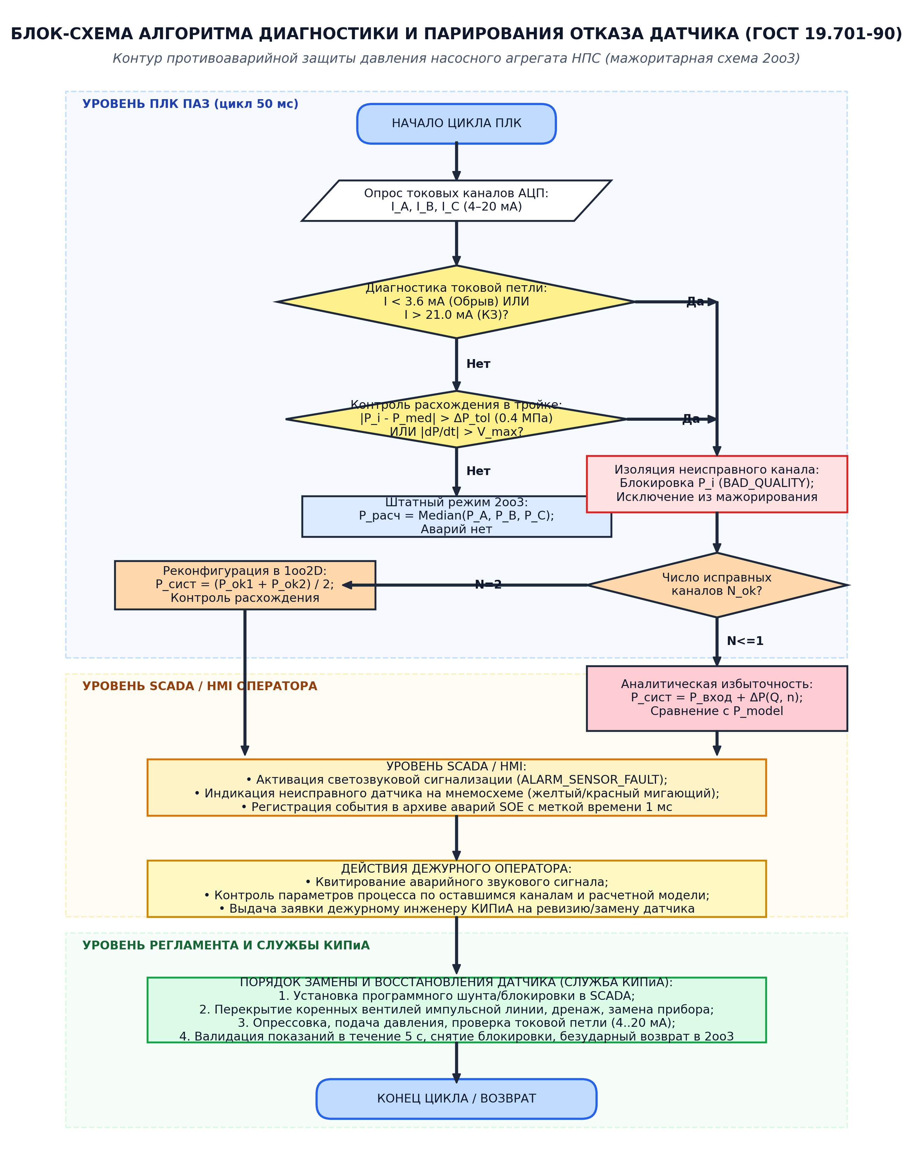
Рисунок 1 – Блок-схема алгоритма обнаружения, локализации отказа датчика давления и динамической реконфигурации системы (ГОСТ 19.701-90)
Алгоритм, представленный на рисунке 1, обеспечивает полную детерминированность логики ПЛК ПАЗ. При возникновении аппаратного отказа канала (обрыв или короткое замыкание) цикл обнаружения и изоляции занимает не более 100 мс (2 периода программы контроллера), что полностью удовлетворяет критериям функциональной безопасности систем ПАЗ (SIL 3).
5. ИМИТАЦИОННОЕ МОДЕЛИРОВАНИЕ И АНАЛИЗ РЕЗУЛЬТАТОВ
Для экспериментального подтверждения работоспособности разработанного алгоритма было выполнено имитационное моделирование в программной среде Python. Смоделирован 60-секундный технологический сценарий работы МНА НПС со следующей хронологией событий:
1. Интервал t = 0 … 14 с: штатный технологический режим. Давление в трубопроводе колеблется около 6.5 МПа с естественными флуктуациями. Все три датчика PT-01A, PT-01B, PT-01C полностью исправны, токи находятся в норме (14.2–14.8 мА). Система функционирует по схеме 2oo3 (конфигурация 3);
2. Момент t = 14.0 с: механический обрыв кабеля датчика PT-01A. Ток падает до 0.4 мА (< 3.6 мА). ПЛК диагностирует отказ по критерию NAMUR NE 43, изолирует датчик PT-01A и безударно переводит схему в режим 1oo2D по исправным каналам B и C (конфигурация 2). Итоговое давление процесса не испытывает никаких возмущений;
3. Момент t = 28.0 с: аварийное короткое замыкание в линии связи датчика PT-01B. Ток подскакивает до 23.5 мА (> 21.0 мА). ПЛК фиксирует второй отказ, канал B изолируется. Схема переводится в режим 1oo1 по датчику PT-01C с параллельным подключением аналитической модели давления P_model (конфигурация 1). Ложного срабатывания отсечки не происходит;
4. Момент t = 45.0 с: ремонтная бригада КИПиА завершила физическую замену датчика PT-01A и подала давление. Ток датчика возвращается в рабочий диапазон 4–20 мА. После 5 секунд стабильных показаний контроллер автоматически ре-армирует канал и восстанавливает резервирование в схему 1oo2D.
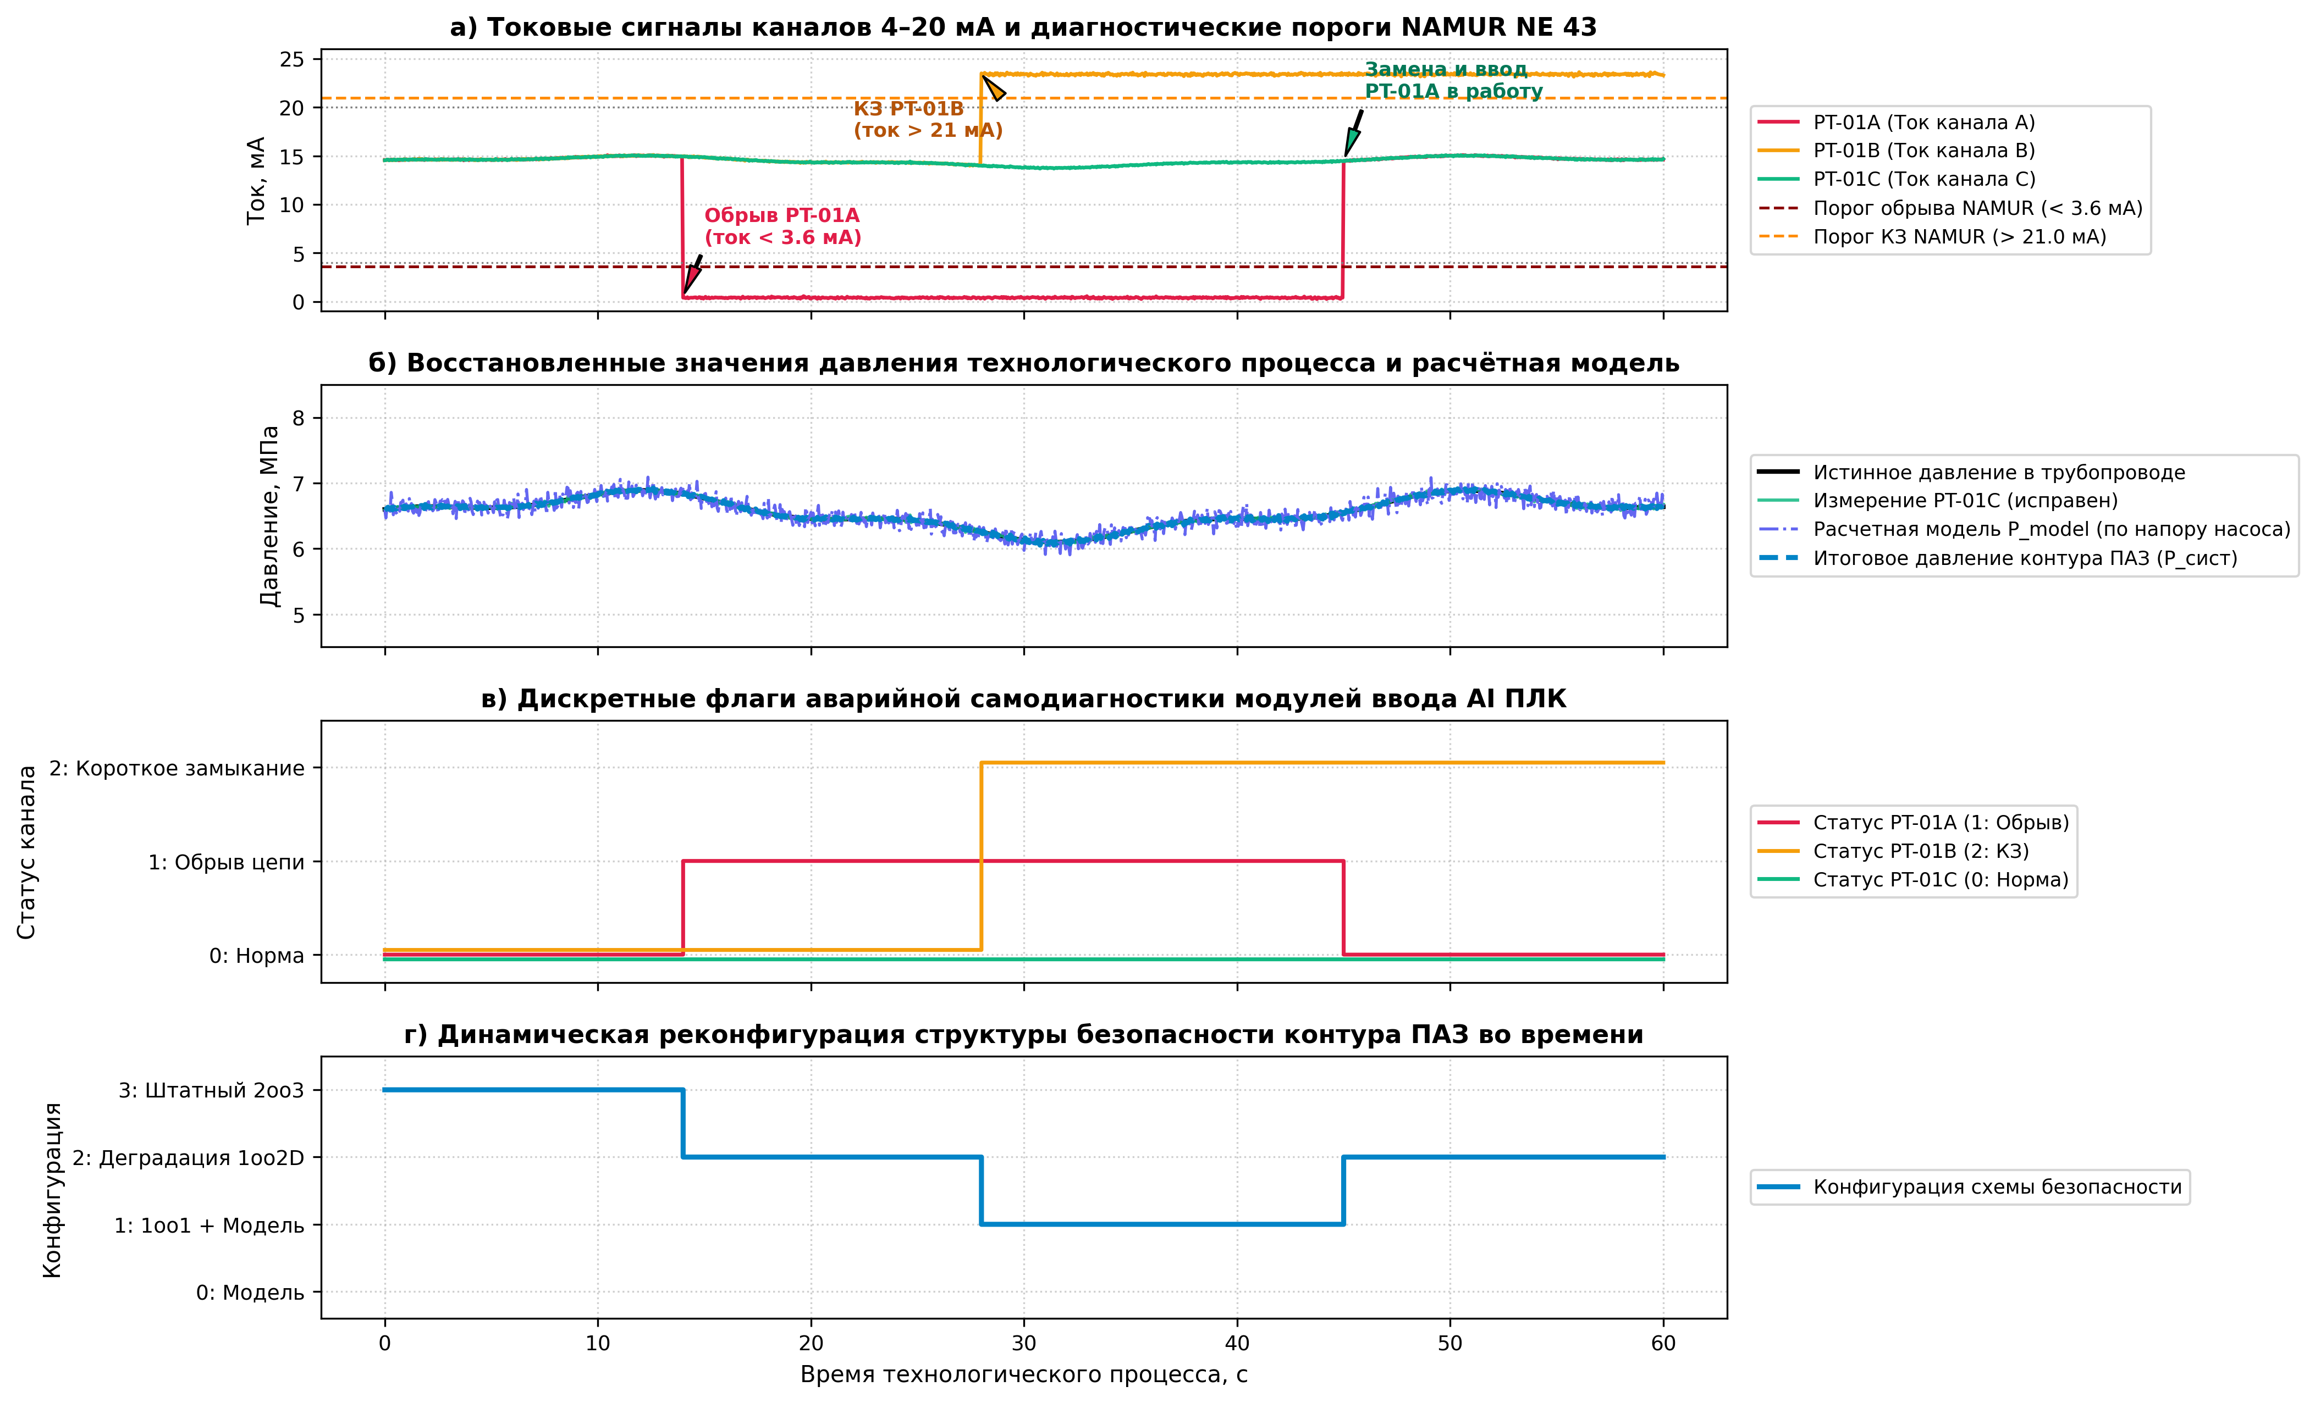
Рисунок 2 – Результаты имитационного моделирования отработки алгоритма диагностики, деградации и восстановления
Как наглядно демонстрируют графики на рисунке 2, ни обрыв цепи датчика A (сброс тока до нуля), ни короткое замыкание датчика B (бросок тока до насыщения) не привели к провалу или выбросу результирующего давления контура ПАЗ (P_сист). Система продемонстрировала абсолютную устойчивость к сложным многократным отказам.
6. ПЕРЕЧЕНЬ СИГНАЛОВ И СООБЩЕНИЙ СИСТЕМЫ
В таблице 2 приведен полный перечень технологических переменных, дискретных статусов, аварийных сообщений и команд оператора, задействованных в алгоритме парирования отказа датчиков давления.
Имя тега | Тип данных | Уставки / Значения | Назначение и описание | Уровень / Приоритет
PT_01A_Current | REAL (4 байта) | 0.0 … 24.0 мА | Аналоговый токовый сигнал датчика PT-01A с АЦП | ПЛК / Непрерывный
PT_01A_Pressure | REAL (4 байта) | 0.0 … 10.0 МПа | Вычисленное физическое давление по каналу A | ПЛК, SCADA / Технол.
PT_01A_Fail_Open | BOOL (1 бит) | 1: Ток < 3.6 мА  (T > 100 мс) | Флаг аппаратного обрыва линии связи датчика А | ПЛК, SCADA / Авария
PT_01A_Fail_Short | BOOL (1 бит) | 1: Ток > 21.0 мА  (T > 100 мс) | Флаг короткого замыкания цепи датчика А | ПЛК, SCADA / Авария
PT_01A_Quality | WORD (16 бит) | 16#00C0: GOOD  16#0000: BAD | Статус достоверности OPC (при отказе -> BAD) | ПЛК, SCADA / Статус
Redundancy_Mode | INT (16 бит) | 3: 2oo3; 2: 1oo2D;  1: 1oo1+Mod; 0: ESD | Текущая структура мажоритарной схемы | ПЛК, SCADA / Режим
ALARM_ESD_TRIP | BOOL (1 бит) | 1: Аварийный останов | Команда аварийного отключения МНА (ESD) | ПЛК, ПАЗ / Высший
PT_01A_Bypass_Cmd | BOOL (1 бит) | 0: Норма;  1: Байпас (ремонт) | Команда оператора: программное шунтирование | SCADA / Оператор
Таблица 2 – Спецификация сигналов, диагностических тегов и сообщений системы ПАЗ
7. РЕГЛАМЕНТ ДЕЙСТВИЙ ОПЕРАТОРА И СЛУЖБЫ КИПиА
В соответствии с отраслевыми требованиями промышленной безопасности и правилами технической эксплуатации (ПТЭ) магистральных нефтепроводов, регламент при отказе датчика давления включает строгую последовательность действий:
7.1. Регламент действий дежурного оператора НПС
1. Фиксация события: при срабатывании аварийной звуковой сигнализации нажать кнопку «Квитировать» (Mute) не позднее 5 секунд;
2. Анализ ситуации: открыть окно «Диагностика ПАЗ МНА» и идентифицировать поврежденный прибор (например, PT-01A, статус: ОБРЫВ ЦЕПИ);
3. Контроль безопасности: убедиться, что система автоматически реконфигурировалась в режим 1oo2D, а оставшиеся каналы B и C показывают согласованные технологические параметры без аварийного роста давления;
4. Организационные действия: внести запись в оперативный журнал смены («10:14 – Зафиксирован обрыв цепи датчика PT-01A. Схема ПАЗ переведена в 1oo2D»); оповестить диспетчера районного управления и вызвать дежурного инженера службы КИПиА;
5. Выдача разрешения на ремонт: после прибытия специалиста КИПиА активировать на панели SCADA команду программного шунтирования (Bypass) канала PT-01A для исключения ложных импульсов при демонтаже.
7.2. Порядок физической замены и восстановления датчика (служба КИПиА)
Процедура восстановления выполняется по утвержденной технологической карте в 7 этапов:
• Шаг 1. Подготовка и безопасность: оформление наряда-допуска на проведение газоопасных работ в насосном зале; проверка наличия поверенного резервного датчика давления аналогичной марки с действующим клеймом государственного поверителя;
• Шаг 2. Гидравлическое отсечение: закрыть коренные запорные вентили на трехвентильном блоке импульсной линии; открыть уравнительный вентиль и вентиль дренажа в технологическую емкость сброса, убедившись в полном падении давления в рабочей камере датчика до 0 МПа;
• Шаг 3. Электрическое отключение: снять крышку взрывозащищенного отсека датчика, убедиться в отсутствии искрообразования, отключить проводники кабельной линии, проверить мегомметром целостность кабельной трассы до шкафа ПЛК;
• Шаг 4. Демонтаж и установка: демонтировать неисправный датчик с технологического штуцера, заменить уплотнительное медное кольцо, установить новый датчик, затянуть резьбовое соединение динамометрическим ключом с нормативным моментом;
• Шаг 5. Опрессовка и контроль утечек: закрыть дренаж, плавно приоткрыть коренной вентиль, проверить отсутствие протечек нефти мыльной эмульсией или течеискателем при рабочем давлении трубопровода (6.5 МПа);
• Шаг 6. Подключение и калибровка: подключить сигнальный кабель с соблюдением полярности (+24 В / Сигнал); с помощью HART-коммуникатора проверить правильность диапазона шкалы (0–10 МПа) и нулевой точки;
• Шаг 7. Валидация и ввод в эксплуатацию: связаться с оператором SCADA, проконтролировать появление валидного тока 14.4 мА. После выдержки стабильных показаний в течение 5 секунд оператор снимает программный байпас. Контроллер автоматически выполняет безударный ре-арминг канала и возвращает систему в полноценный мажоритарный режим «2 из 3».
8. ОТВЕТЫ НА КОНТРОЛЬНЫЕ ВОПРОСЫ
1. Какие методы диагностики отказов датчиков вы знаете?
Ответ: В современных АС СН применяются пять основных методов диагностики отказов первичных датчиков:
1) Проверка нахождения в допустимом аппаратном диапазоне (Range check): использование стандарта NAMUR NE 43, где уровни тока ниже 3.6 мА соответствуют обрыву линии, а выше 21.0 мА — короткому замыканию цепи;
2) Проверка скорости изменения параметра (Rate-of-change check / Slew rate): выявление физически невозможных скачков производной |dP/dt| > V_max, свидетельствующих о сбое АЦП или дребезге контактов;
3) Проверка на «залипание» значения (Freezing / Flat-line test): фиксация нулевой дисперсии микропульсаций параметра при работающем оборудовании;
4) Мажоритарное сравнение каналов (Cross-channel voting): сравнение одноименных измерений в троированных или дублированных группах (|P_i - P_med| > ΔP_tol);
5) Аналитическая избыточность (Model-based diagnosis): вычисление расчетного значения параметра по взаимосвязанным уравнениям технологического баланса (например, напорно-расходная характеристика насоса, тепловой баланс, уравнение неразрывности потока).
2. Как организуется переход на резервный канал связи?
Ответ: Переход на резервный канал связи организуется на физическом, канальном и прикладном уровнях сетевого стека:
• Безударное аппаратное дублирование (Zero failover time): использование протоколов PRP (Parallel Redundancy Protocol, МЭК 62439-3) или HSR (High-availability Seamless Redundancy), при которых каждый информационный пакет дублируется и отправляется одновременно по двум физически независимым оптоволоконным сетям (LAN A и LAN B). Принимающая сторона обрабатывает первый пришедший пакет, а дубликат отбрасывает. При обрыве любого кабеля потеря связи составляет ровно 0 миллисекунд;
• Логическое переключение по таймауту: контроль циклического сигнала подтверждения связи (Keep-Alive / Heartbeat) и счетчика ошибок CRC. Если пакеты от основного канала отсутствуют в течение заданного тайм-аута (например, T > 300 мс или пропуск 3 пакетов подряд), коммуникационный стек драйвера переключает сокет передачи на резервный IP-адрес/интерфейс, формируя диагностический аларм.
3. Какие требования предъявляются к времени реакции системы на аварийный сигнал?
Ответ: Время реакции АС СН на аварийный сигнал жестко регламентируется стандартами функциональной безопасности ГОСТ Р МЭК 61508, ГОСТ Р МЭК 61511 и технологическими картами критически важных объектов:
1) Время реакции логического контроллера ПАЗ (от момента изменения электрического сигнала на входе АЦП до формирования команды на дискретном выходе) не должно превышать 50–100 миллисекунд (не более 1–2 циклов выполнения программы ПЛК);
2) Время доставки аварийного сообщения на экран оператора SCADA — не более 1.0 секунды;
3) Полное время противоаварийного срабатывания контура безопасности (Safety Instrumentd Function, SIF) с учетом времени механического закрытия отсечной запорной арматуры должно быть гарантированно меньше так называемого «безопасного времени технологического процесса» (Process Safety Time, PST). Для магистральных нефтепроводов PST составляет 1.5–3.0 секунды, что предотвращает развитие гидроудара.
4. Как обеспечивается живучесть системы при потере связи?
Ответ: Живучесть (способность сохранять базовые критические функции защиты при деградации внешних связей) обеспечивается за счет:
1) Автономности нижнего уровня: логический контроллер ПАЗ содержит все защитные алгоритмы и локальные уставки в собственной энергонезависимой памяти и продолжает полноценно защищать насосный агрегат даже при полном обрыве кабеля связи со SCADA и диспетчерским пунктом (ЦДП);
2) Локальной энергонезависимой буферизации данных: контроллер сохраняет архив технологических трендов и журнал аварийных событий (SOE) в кольцевом буфере Flash-памяти объемом не менее чем на 72 часа автономной работы с последующей автоматической докачкой в SCADA при восстановлении линка;
3) Тайм-аута безопасного останова (Watchdog аварии связи): если связь с диспетчером отсутствует дольше предельно допустимого нормативного времени (например, 24 часа), контроллер выполняет плавный и безопасный перевод технологической установки в регламентный режим консервации.
5. Какие сигналы должны формироваться при нештатной ситуации?
Ответ: При возникновении нештатной ситуации система обязана формировать полный спектр информационных сигналов:
1) Сигналы аппаратной самодиагностики модулей УСО: флаги `Channel_Fault`, `Wire_Break` (обрыв цепи), `Short_Circuit` (короткое замыкание);
2) Статусные переменные качества данных: код достоверности `Quality Code` (Good / Bad / Uncertain) для каждого измерительного тега по стандарту OPC UA;
3) Светозвуковая предупредительная и предаварийная сигнализация: звуковой зуммер оператора, мигающая цветовая индикация на мнемосхеме;
4) Текстовые сообщения в хронологическом журнале тревог (Alarm Banner / Alarm Log) с указанием точной метки времени (до 1 мс), наименования технологической позиции (PT-01A), характера неисправности и текущей конфигурации системы (переход в 1oo2D);
5) Сигналы релейной блокировки: дискретные сухие контакты аварийного останова технологического оборудования (ESD Trip Command) при исчерпании доступных структурных резервов.
ВЫВОДЫ
В ходе выполнения практической работы № 3 были успешно решены все поставленные задачи и получены следующие результаты:
1. Освоена методология системного анализа и разработки алгоритмов безопасного поведения автоматизированных систем специального назначения (АС СН) в критических нештатных ситуациях на объекте магистральной транспортировки нефти (НПС);
2. Детально исследованы физические признаки и механизмы отказов первичных датчиков давления в токовых петлях 4–20 мА. Обосновано и реализовано применение международного стандарта NAMUR NE 43, обеспечивающего однозначную аппаратную идентификацию обрыва кабельной линии (ток < 3.6 мА) и короткого замыкания (ток > 21.0 мА);
3. Разработан трехуровневый алгоритм обнаружения, локализации и парирования отказов (на уровнях ПЛК ПАЗ, SCADA-системы и диспетчера), включающий контроль динамической скорости нарастания dP/dt, залипания сигнала и мажоритарного расхождения каналов;
4. Реализован алгоритм динамической реконфигурации системы противоаварийной защиты: при единичном отказе происходит безударная деградация структуры из «2 из 3» (2oo3) в «1 из 2 с диагностикой» (1oo2D), а при множественном отказе подключается аналитическая расчетная модель давления на базе характеристик центробежного насоса, что полностью исключает как ложные остановы технологического процесса, так и пропуски реальных гидроударов;
5. В соответствии с требованиями ГОСТ 19.701-90 разработана стандартизированная графическая блок-схема алгоритма;
6. Проведено имитационное моделирование переходных процессов в среде Python, наглядно подтвердившее высокое быстродействие алгоритма (время локализации отказа менее 100 мс) и безударность восстановления резервирования после проведения регламентной замены датчика;
7. Составлены подробная спецификация технологических сигналов и пошаговый эксплуатационный регламент действий оператора и службы КИПиА, соответствующие нормам промышленной безопасности критически важных объектов.

